INFORME TÉCNICO CIENTÍFICO

SIMULADOR HÍDRICO 3D DEL SISTEMA CONECTADO: COMPOSICIÓN DE LOS MODELOS DE LA LAGUNA, EL LAGO, EL RÍO, LA CIÉNAGA, EL DELTA, EL OCÉANO Y LA PLAYA PARA SEGUIR EL AGUA DEL PÁRAMO AL OCÉANO

PROYECTO FINAL DE MODELACIÓN Y SIMULACIÓN HIDRÁULICA
FASE 1: ESTRUCTURA Y MARCO CONCEPTUAL
FASE 2: DESARROLLO DEL SIMULADOR CON APOYO DE IA
LÍNEA DE INVESTIGACIÓN: MODELACIÓN INTEGRADA DEL AGUA DEL PÁRAMO AL OCÉANO

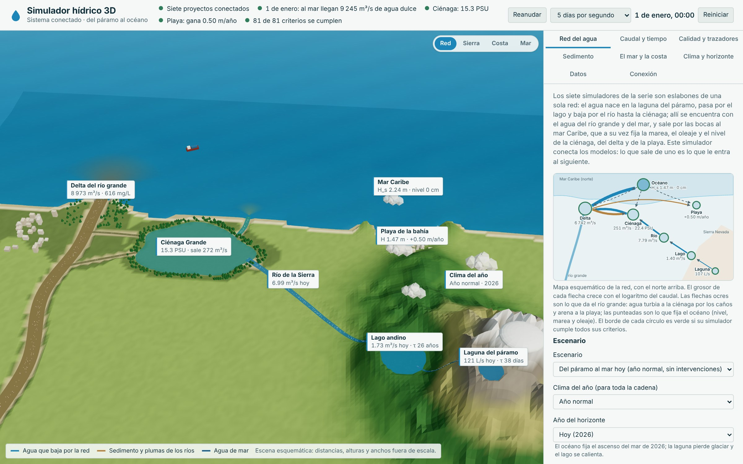

PRESENTADO POR:
ANDRÉS MAURICIO PEÑALOZA FERNÁNDEZ
ELIANA CAROLINA MARÍA WONG LUBO

DOCENTE A CARGO:
LUIS DUARTE

INSTITUCIÓN UNIVERSITARIA DE SANTA MARTA (USM)
PROGRAMA DE INGENIERÍA DEL AGUA Y DESARROLLO SOSTENIBLE
FACULTAD DE INGENIERÍA
SANTA MARTA D.T.C.H.,
13 DE NOVIEMBRE DE 2026
Índice
Resumen 3
Abstract 4
1. Introducción 5
1.1 Descripción general 5
1.2 Objetivos 5
Objetivo general 5
Objetivos específicos 5
2. Marco conceptual 6
2.1 La red del agua del páramo al océano 6
2.2 La línea de investigación: Modelación integrada del agua del páramo al océano 6
2.3 Las matemáticas utilizadas 7
2.3.1 Composición de funciones y sumas 7
2.3.2 Matrices: la red como matriz de adyacencia 8
2.3.3 Sucesiones que convergen: el lazo de la costa 8
2.3.4 Sistemas de ecuaciones lineales y determinantes: los trazadores 9
2.3.5 Funciones racionales, series y logaritmos: el tiempo y la escala 9
2.3.6 Proporcionalidad y ecuaciones lineales: el sedimento 10
2.3.7 Ecuaciones cuadráticas y derivadas: el mar que sube 11
2.3.8 Cambio porcentual y elasticidad: el clima en la cadena 12
2.3.9 Criterios de diseño 12
2.3.10 Integración del modelo y supuestos 14
3. Prototipo terminado 15
Referencias 18

Resumen
El agua que nace en una laguna del páramo de la Sierra Nevada de Santa Marta pasa por un lago, baja por un río hasta la Ciénaga Grande, se encuentra allí con el agua del río Magdalena y del mar y sale al mar Caribe, que a su vez fija la marea, el oleaje y el nivel del mar de la ciénaga, del delta y de la playa. Cada uno de esos cuerpos de agua tiene su propio simulador en la serie; este informe presenta el simulador web interactivo en 3D que los conecta. No repite los modelos: importa los de los siete proyectos (laguna, lago, río, ciénaga, delta, océano y playa) y los compone en el orden de la red, de modo que lo que sale de uno es lo que le entra al siguiente. Reúne, con álgebra y geometría analítica, la composición de funciones de la cadena laguna → lago → río, la matriz de adyacencia de la red y sus potencias, la iteración de punto fijo que resuelve el lazo ciénaga ⇄ delta ⇄ océano, el sistema de ecuaciones lineales de los trazadores resuelto por Gauss-Jordan con su determinante, los tiempos de residencia y la edad del agua como suma de una serie, las escalas logarítmicas, el ascenso cuadrático del mar y su derivada, el cambio porcentual y la elasticidad. En el escenario base el 1 de enero la laguna rebosa 106.9 L/s, el lago desagua 1.40 m³/s, el río llega a la ciénaga con 7.79 m³/s y el río grande sale al mar con 6 742 m³/s: casi cinco órdenes de magnitud; en el año la ciénaga le toma al río grande 74.9 m³/s por los caños y le devuelve 2.6 m³/s en el estiaje, el agua de la laguna tarda en promedio 26.2 años en llegar al mar y se cumplen los 81 criterios de los siete simuladores. Los escenarios muestran que El Niño se amplifica en el lago, que deja de desaguar, y se amortigua en la ciénaga y el delta; que las represas en la cuenca del río grande dejan a la playa sin arena; y que en 2100 con muchas emisiones el mar sube 68.2 cm y afecta a la vez a la ciénaga, al delta y a la playa.
Palabras clave: modelación integrada, composición de funciones, matriz de adyacencia, punto fijo, trazadores, tiempo de residencia, del páramo al océano.

Abstract
Water that is born in a páramo lake of the Sierra Nevada de Santa Marta flows through a lake, runs down a river to the Ciénaga Grande, meets there the water of the Magdalena River and of the sea and flows out to the Caribbean Sea, which in turn sets the tide, the waves and the sea level of the lagoon, the delta and the beach. Each of these water bodies has its own simulator in the series; this report presents the interactive 3D web simulator that connects them. It does not repeat the models: it imports those of the seven projects (páramo lake, Andean lake, river, coastal lagoon, delta, ocean and beach) and composes them in the order of the network, so that what leaves one is what enters the next. It combines, through algebra and analytic geometry, the composition of functions along the lake → lake → river chain, the adjacency matrix of the network and its powers, the fixed-point iteration that solves the lagoon ⇄ delta ⇄ ocean loop, the linear system of tracers solved by Gauss-Jordan elimination with its determinant, residence times and water age as the sum of a series, logarithmic scales, quadratic sea-level rise and its derivative, percent change and elasticity. In the base scenario, on January 1, the páramo lake overflows 106.9 L/s, the Andean lake drains 1.40 m³/s, the river reaches the lagoon with 7.79 m³/s and the large river flows out to sea with 6,742 m³/s: almost five orders of magnitude; over the year the lagoon takes 74.9 m³/s from the large river through the channels and returns 2.6 m³/s to it during the low-water season, water from the páramo lake takes on average 26.2 years to reach the sea and all 81 criteria of the seven simulators are met. The scenarios show that El Niño is amplified in the Andean lake, which stops draining, and dampened in the lagoon and the delta; that dams in the large river basin leave the beach without sand; and that in 2100 under high emissions the sea rises 68.2 cm and affects the lagoon, the delta and the beach at the same time.
Keywords: integrated modeling, function composition, adjacency matrix, fixed point, tracers, residence time, source to sea.

1. Introducción

1.1 Descripción general
La serie de simuladores hídricos 3D estudia el agua del norte de Colombia cuerpo por cuerpo: una laguna glaciar del páramo de la Sierra Nevada de Santa Marta, un lago andino, un río de la Sierra (el proyecto de referencia de la serie), la Ciénaga Grande de Santa Marta, el delta del río Magdalena, una playa de bahía y el mar Caribe. Cada simulador es autónomo, pero ninguno de esos cuerpos lo es: lo que rebosa de la laguna alimenta al lago, el desagüe del lago llega al río, el río desemboca en la ciénaga, y la ciénaga, el delta y el mar se intercambian agua, sal y sedimento. La gestión del agua «de la fuente al mar» (source-to-sea) insiste en que estos flujos se estudien juntos, porque una decisión aguas arriba se siente aguas abajo (Granit et al., 2017).
Para conectar los simuladores, cada uno entrega a sus vecinos una frontera de salida con un formato común: el caudal y las magnitudes que importan aguas abajo (sedimento, temperatura, oxígeno, fósforo, salinidad, coliformes) o, en el caso del océano, el nivel medio del mar, la marea, el oleaje y la salinidad. Cada simulador sabe además qué hacer con lo que recibe. Con ese contrato, un simulador puede recibir datos de otro abierto en el mismo navegador, de un archivo, o de un proyecto que los reúne a todos.
Este proyecto desarrolla ese proyecto integrador: un simulador web interactivo en 3D que importa los modelos de los siete proyectos desde sus carpetas, los compone en el orden de la red y muestra cómo el clima del año (normal, El Niño o La Niña), el horizonte del cambio climático (2026, 2050 o 2100) y las intervenciones de cada eslabón (páramo degradado, tomas más grandes, aguas residuales, represas, dragado, relleno de playa…) se propagan del páramo al mar. Además de los criterios de cada simulador, revisa la convergencia del lazo de la costa y el balance de los trazadores, y muestra cada ecuación con sus valores sustituidos. Se construye con HTML5, CSS3 y JavaScript (Three.js y Chart.js), sin servidor, y no modifica ninguno de los proyectos: los usa como bibliotecas.

1.2 Objetivos

Objetivo general
Desarrollar un simulador web interactivo en 3D que conecte los siete simuladores de la serie mediante composición de funciones, matrices, iteración de punto fijo y sistemas de ecuaciones lineales, para seguir el agua, la sal, los nutrientes y el sedimento del páramo al océano y analizar cómo se propagan por la red el clima del año, el cambio climático y las intervenciones humanas.

Objetivos específicos
- Definir la red de la serie y el contrato de las fronteras de salida y de entrada de cada simulador.
- Componer los modelos en el orden de la red y resolver el lazo ciénaga ⇄ delta ⇄ océano con una iteración de punto fijo.
- Calcular de dónde viene el agua de cada cuerpo con un sistema de ecuaciones lineales de trazadores, y su edad con los tiempos de residencia.
- Implementar el integrador en una aplicación web con escena 3D de la región, reloj simulado, pestañas, revisión de criterios, ecuaciones sustituidas, gráficas y exportación a Excel con fórmulas.
- Comparar escenarios de clima, de horizonte y de intervenciones en toda la cadena, e identificar qué eslabones amplifican o amortiguan cada cambio.

2. Marco conceptual

2.1 La red del agua del páramo al océano
La red tiene siete eslabones y diez enlaces (Tabla 1). La laguna, el lago y el río forman una cadena simple: cada uno recibe solo del anterior. En la costa la red se cierra sobre sí misma: la ciénaga recibe del río, del delta (el nivel del río grande frente a sus caños) y del océano (la marea y la salinidad), y entrega al delta el agua que sale por su boca y lo que sus caños le toman al río grande y le devuelven en el estiaje; el delta entrega a la ciénaga, a la playa y al océano; el océano entrega a la ciénaga, al delta y a la playa. La playa solo recibe.
Tabla 1
Los diez enlaces de la red de la serie
Entrega | Recibe | Lo que pasa por el enlace
Laguna | Lago | El agua que rebosa, con su fósforo
Lago | Río | El desagüe, con su temperatura, su oxígeno y su fósforo
Río | Ciénaga | El caudal de la desembocadura con su sedimento y su fósforo
Ciénaga | Delta | El agua que sale por la Boca de la Barra y lo que los caños le toman y le devuelven al río grande
Delta | Ciénaga | El nivel del río grande frente a los caños y su sedimento
Delta | Playa | La carga de sedimento que fija la arena que llega a la playa
Delta | Océano | El caudal del río grande que forma la pluma
Océano | Ciénaga | El nivel medio del mar, la marea y la salinidad
Océano | Delta | El oleaje, la marea, el nivel del mar, su ascenso y la salinidad
Océano | Playa | El oleaje de fondo, la marea, el nivel del mar y su ascenso

El río grande (el Magdalena) no nace en la laguna: su cuenca es mucho mayor y su caudal, de miles de metros cúbicos por segundo (Restrepo y Kjerfve, 2000), es independiente de lo que pase en la Sierra. Por eso el agua de la laguna, que es importante para el lago y el río, se diluye en cada mezcla y casi no se nota en el mar. Cada cuerpo retiene el agua un tiempo de residencia, igual a su volumen dividido por el caudal que sale de él, y la edad del agua al llegar al mar es la suma de esos tiempos (Bolin y Rodhe, 1973).

2.2 La línea de investigación: Modelación integrada del agua del páramo al océano
La modelación integrada une modelos de distintos cuerpos de agua para estudiar el sistema completo. Tres resultados del álgebra organizan este simulador. El primero es la composición de funciones: si cada eslabón es una función que transforma lo que recibe en lo que entrega, la cadena es la composición de esas funciones (Stewart et al., 2017):
$Q_{r\acute{ı}o}=f_{r\acute{ı}o}\left(f_{lago}\left(f_{laguna}\left(clima\right)\right)\right)$ (1)
El segundo es la iteración de punto fijo: cuando dos o más modelos dependen el uno del otro, se calcula cada uno con lo último que dieron los demás y se repite hasta que lo que se intercambian deja de cambiar (Burden y Faires, 2011):
$x_{k+1}=G\left(x_{k}\right), e_{k}=\frac{max\left|x_{k+1}−x_{k}\right|}{\left|x_{k+1}\right|}$ (2)
El tercero es el sistema de ecuaciones lineales: si la fracción de un trazador en cada cuerpo es la mezcla de las fracciones de los cuerpos que le entregan agua, las fracciones de todos los cuerpos cumplen un sistema lineal que se resuelve por eliminación de Gauss-Jordan; tiene solución única si su determinante no es cero (Grossman y Flores, 2012):
$\left(I−M\right) F=B$ (3)

2.3 Las matemáticas utilizadas
El integrador usa los objetos matemáticos de los siete simuladores y agrega los suyos; cada uno aparece en una pestaña con su forma general y con los valores del momento sustituidos. El escenario base pone un año normal en toda la cadena, el horizonte de hoy (2026), todos los proyectos conectados y sin intervenciones, y un vertimiento de aguas domésticas tratadas en la zona media del río (Tabla 2).
Tabla 2
Configuración del escenario base
Control | Valor en el escenario base
Clima del año (para toda la cadena) | Año normal
Año del horizonte | Hoy (2026)
Conectar los proyectos | Sí (cada uno recibe lo que le entregan sus vecinos)
Laguna, lago, ciénaga, delta, océano y playa | Sin intervención (referencia de cada simulador)
Vertimiento al río (zona media) | Aguas domésticas tratadas (PTAR con desinfección)
Fronteras importadas | Ninguna (se usan los modelos de los proyectos)
Nota. Cada proyecto aporta además sus propios parámetros de referencia, los de su informe.

2.3.1 Composición de funciones y sumas
La cadena del páramo es una composición: el clima da el rebose de la laguna, el rebose (con la cuenca del lago) da el desagüe del lago, y el desagüe (con la cuenca del río y el vertimiento) da el caudal del río. En las confluencias los caudales se suman:
$Q_{r\acute{ı}o}=Q_{cuenca}+Q_{lago}+Q_{vert}$ (4)
El 1 de enero la laguna rebosa 106.9 L/s, el lago desagua 1.40 m³/s y el río llega a la ciénaga con 7.79 m³/s. Al conectar, el caudal medio del lago cambia un 8.4 % porque recibe la laguna, el del río un 21.9 % y el de la ciénaga apenas un 0.05 %, porque su agua viene sobre todo del río grande y del mar.
Figura 1
Cambio del caudal medio de cada eslabón al conectar los proyectos
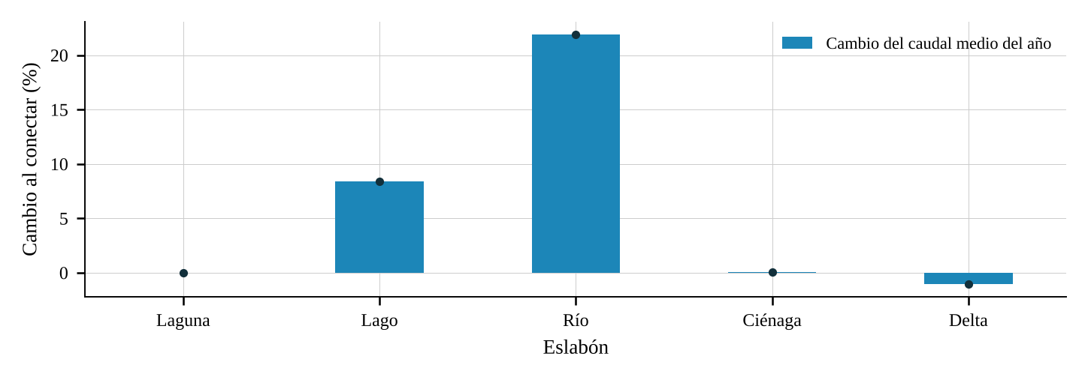
Nota. Al conectar, el lago recibe el rebose de la laguna y el río el desagüe del lago; en la ciénaga y el delta el cambio casi no se nota porque su agua viene de cuencas mucho mayores y del mar.

2.3.2 Matrices: la red como matriz de adyacencia
La red se escribe como una matriz A de 7 × 7 en la que a_{ij} = 1 si el eslabón i entrega al j (Tabla 3). La suma de sus unos es el número de enlaces, 10. El producto A² cuenta los caminos de dos pasos: (A²)_{ij} es el número de eslabones k con a_{ik} = a_{kj} = 1; en total hay 14. La suma A + A² + … + A⁶ dice qué eslabones se alcanzan desde cada uno (la alcanzabilidad): desde la laguna se llega a todos, y desde la playa a ninguno.
A2ij=k​aik akj (5)
Tabla 3
Matriz de adyacencia A de la red (fila: entrega; columna: recibe)
 | Laguna | Lago | Río | Ciénaga | Delta | Océano | Playa
Laguna | 0 | 1 | 0 | 0 | 0 | 0 | 0
Lago | 0 | 0 | 1 | 0 | 0 | 0 | 0
Río | 0 | 0 | 0 | 1 | 0 | 0 | 0
Ciénaga | 0 | 0 | 0 | 0 | 1 | 0 | 0
Delta | 0 | 0 | 0 | 1 | 0 | 1 | 1
Océano | 0 | 0 | 0 | 1 | 1 | 0 | 1
Playa | 0 | 0 | 0 | 0 | 0 | 0 | 0
Nota. Los diez unos son los diez enlaces de la Tabla 1. La diagonal es cero: ningún eslabón se entrega a sí mismo.

2.3.3 Sucesiones que convergen: el lazo de la costa
La ciénaga necesita el nivel del río grande (del delta) y la marea (del océano); el delta necesita el agua de la ciénaga, lo que sus caños le quitan y le devuelven al río grande, y el oleaje del océano; el océano necesita el caudal del delta. Para resolver ese lazo se calcula la ciénaga con las fronteras de referencia, luego el delta con lo que dio la ciénaga, luego el océano con lo que dio el delta, y se repite con los valores nuevos (al estilo de Gauss-Seidel) hasta que el error relativo entre una vuelta y la siguiente baja de 10⁻⁶.
En el escenario base el lazo converge en 5 iteraciones: el error relativo es de 1.1·10⁻² en la primera vuelta, 6.6·10⁻³ en la segunda, 1.4·10⁻⁴ en la tercera, 3.1·10⁻⁶ en la cuarta y 6.6·10⁻⁸ en la quinta, por debajo de la tolerancia. Desde la segunda vuelta el error baja unas cincuenta veces en cada una, como en una sucesión geométrica de razón pequeña: el acople es débil, porque el intercambio de los caños (unos 72 m³/s netos) es apenas el 1 % del caudal del río grande y el delta casi no cambia al mar abierto.

2.3.4 Sistemas de ecuaciones lineales y determinantes: los trazadores
Para saber de dónde viene el agua de cada cuerpo se siguen cuatro trazadores: el agua de la laguna del páramo, la del río grande, la del mar abierto y la lluvia local. La fracción de un trazador en un cuerpo es el promedio de las fracciones de los cuerpos que le entregan agua, ponderado por sus caudales; con todos los cuerpos a la vez queda un sistema lineal. Las filas de la cadena del páramo son triangulares, pero en la costa hay dos ciclos: la ciénaga y el mar frente a las bocas dependen el uno del otro (el mar entra a la ciénaga y la ciénaga sale al mar), y el agua que la ciénaga le devuelve al río grande en el estiaje pasa al delta y del delta al mar, que vuelve a entrar a la ciénaga. El bloque de la costa tiene el determinante:
$f_{C}−m_{CR} f_{R}−m_{CX} f_{X}=b_{C}, f_{D}−m_{DC} f_{C}=b_{D}, f_{X}−m_{XC} f_{C}−m_{XD} f_{D}=b_{X}$ (6)
$det\left(I−M\right)=1−m_{CX} m_{XC}−m_{CX} m_{XD} m_{DC}=1−0.5367×0.0083−0.5367×0.2237×0.00038=0.99548≠0$ (7)
Como el determinante no es cero, la solución es única. El agua de la laguna es el 2.44 % del agua del lago, el 0.44 % de la del río, el 0.012 % de la de la ciénaga y el 1.0·10⁻⁴ % del mar frente a las bocas: cada mezcla multiplica por una fracción pequeña. El agua de la ciénaga es río grande, mar y agua local en proporciones 38.8 % · 41.4 % · 19.8 %. Como prueba, la salinidad frente a las bocas que dan los trazadores (27.93 · 28.04 PSU) coincide con la del océano.
Figura 2
Trazadores, temperatura y fósforo a lo largo de la red
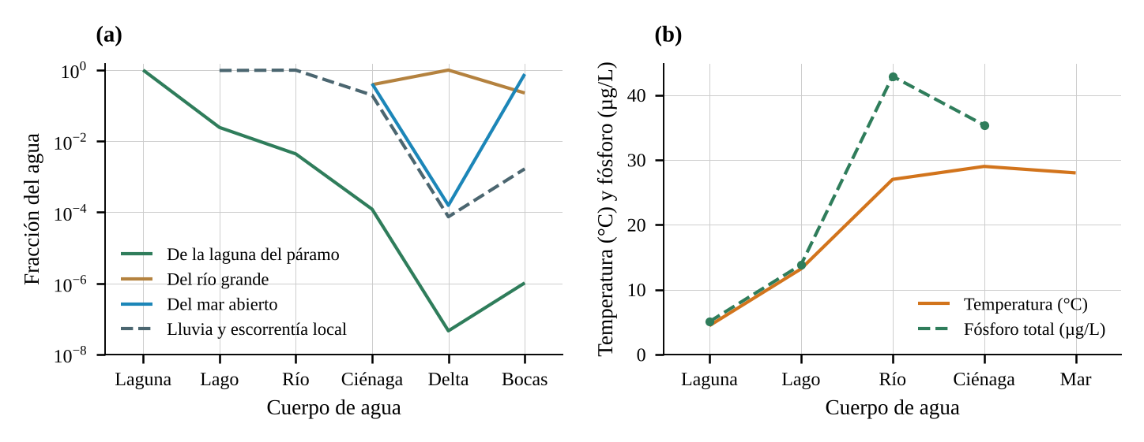
Nota. (a) Fracción del agua de cada cuerpo que viene de cada trazador, en escala logarítmica: el agua de la laguna se diluye en cada mezcla y en el mar frente a las bocas es apenas una parte en un millón. (b) Temperatura y fósforo de cada cuerpo: el agua baja de 4 °C en el páramo a 29 °C en la ciénaga y gana fósforo con las cuencas, los vertimientos y el río grande.

2.3.5 Funciones racionales, series y logaritmos: el tiempo y la escala
El tiempo de residencia de cada cuerpo es una función racional, τ = V/Q, y la edad media del agua de la laguna al llegar al mar es la suma de los tiempos de los cuerpos que atraviesa:
$τ=\frac{V}{Q}$ (8)
$t=τ_{laguna}+τ_{lago}+t_{r\acute{ı}o}+τ_{ci\acute{e}naga}$ (9)
La laguna retiene el agua 38.3 días, el lago 26.0 años, el río la lleva en 16.6 h y la ciénaga la retiene 29.4 días: el agua de la laguna llega al mar con una edad media de 26.2 años, y casi toda se la da el lago. Del páramo al mar el caudal crece 4.80 órdenes de magnitud, log₁₀(Q_{delta}/Q_{laguna}); por eso las gráficas de caudal y de edad usan escalas logarítmicas, en las que cada marca multiplica por diez.
Figura 3
Caudales del año y edad del agua a lo largo de la red
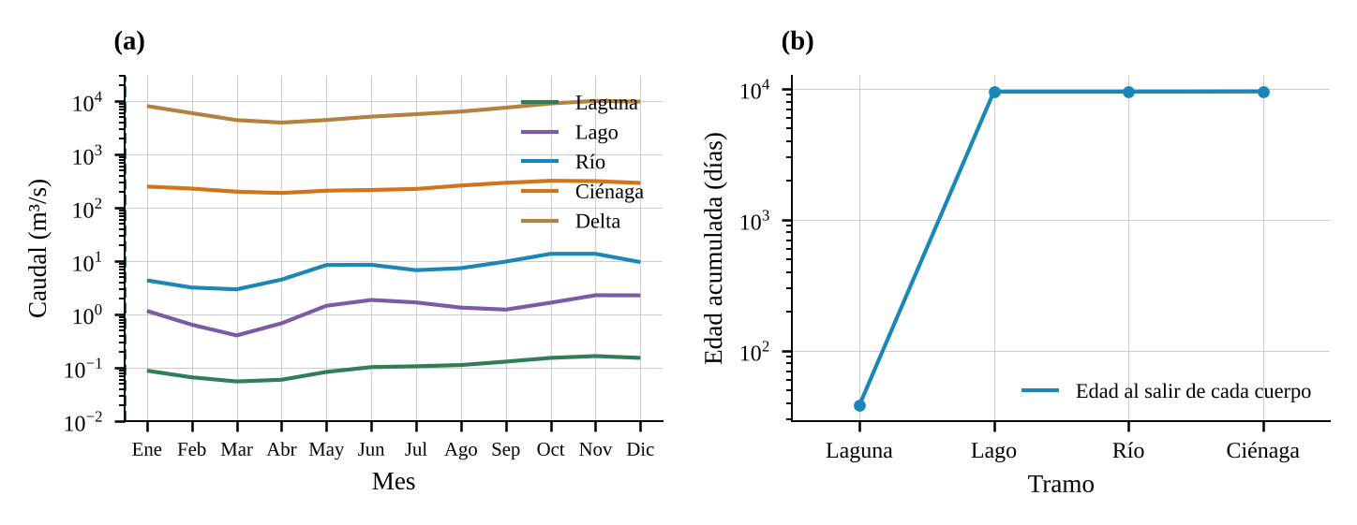
Nota. (a) Caudal de cada eslabón en cada mes, en escala logarítmica. (b) Edad acumulada del agua de la laguna al salir de cada cuerpo, en escala logarítmica: el lago la retiene durante décadas.

2.3.6 Proporcionalidad y ecuaciones lineales: el sedimento
La carga de sedimento es el producto del caudal por la concentración, y la arena que llega a la playa es proporcional a la carga del río grande: si el río trae la mitad, a la playa llega la mitad.
$Q_{s}=Q C$ (10)
$aporte={aporte}_{ref} \frac{Q_{s}}{Q_{s,ref}}$ (11)
$W\left(t\right)=W_{0}+v t$ (12)
El río grande lleva al mar 139.8 Mt/año; a la playa llegan 447 miles de m³/año de arena, el balance es de 15.4 miles de m³/año y la playa gana 0.50 m/año: en 50 años tendrá 65.2 m. La ciénaga se rellena 4.11 mm/año.
Figura 4
Sedimento a lo largo de la red
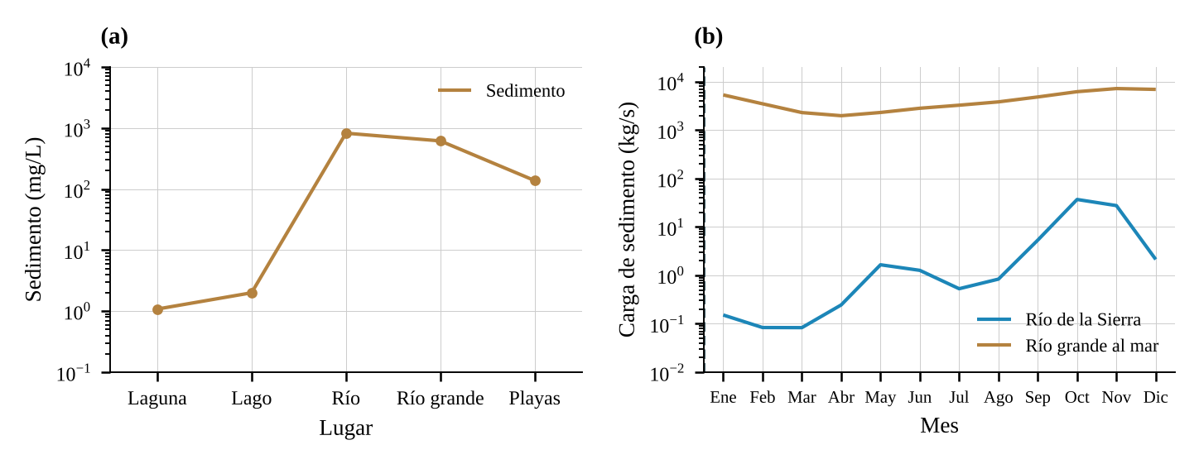
Nota. (a) Sedimento en suspensión de cada lugar, en escala logarítmica: el lago deja pasar casi nada y el río grande lleva cientos de miligramos por litro, que se diluyen antes de llegar a las playas. (b) Carga de sedimento de cada mes, en escala logarítmica: en los meses de lluvia se mueve casi todo el sedimento del año.

2.3.7 Ecuaciones cuadráticas y derivadas: el mar que sube
El océano es la frontera de abajo de la red. El ascenso del nivel del mar desde 2026 es una parábola en el tiempo, y lo que reciben el delta y la playa es su derivada, la rapidez con que sube en el año del horizonte (Intergovernmental Panel on Climate Change [IPCC], 2021):
$h\left(t\right)=a t+b t^{2}, h′\left(t\right)=a+2 b t$ (13)
Con a = 3.3 mm/año, en 2050 (b = 0.04 mm/año²) el mar sube 10.2 cm y lo hace a 5.2 mm/año; en 2100 con muchas emisiones (b = 0.08 mm/año²) sube 68.2 cm y lo hace a 15.1 mm/año. La bahía de la playa abriga el oleaje (le deja pasar el 75 % de su altura) y lo refracta, y la regla de Bruun (1962) convierte el ascenso del mar en retroceso de la orilla.
Figura 5
Ascenso del mar y oleaje en la playa
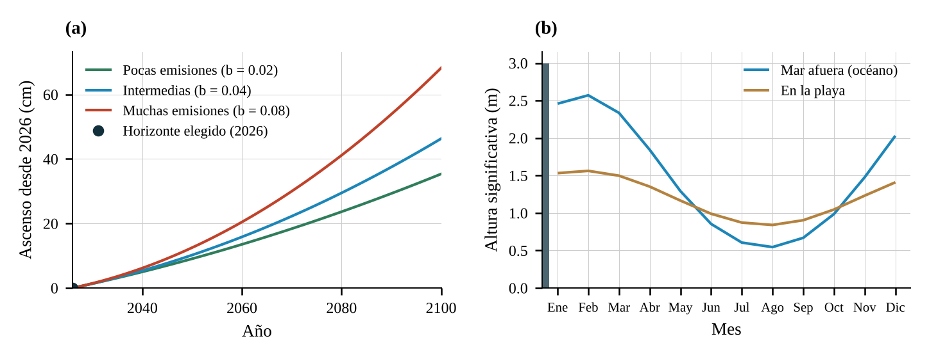
Nota. (a) Ascenso del nivel del mar desde 2026 con pocas, intermedias y muchas emisiones: parábolas que se separan con el tiempo. (b) Altura significativa mar afuera y en la playa de la bahía en cada mes.

2.3.8 Cambio porcentual y elasticidad: el clima en la cadena
Para comparar cómo responde cada eslabón al clima se usa el cambio porcentual del caudal medio y la elasticidad, el cociente entre el cambio relativo del caudal y el de la lluvia (Sankarasubramanian et al., 2001). Con ε > 1 el eslabón amplifica la sequía o la creciente; con ε < 1 la amortigua:
$Δ\%=\frac{Q_{clima}−Q_{normal}}{Q_{normal}}×100$ (14)
$ε=\frac{ΔQ/Q}{ΔP/P}$ (15)
Con El Niño la lluvia baja al 60 % y los caudales medios cambian −23.2 % en la laguna, −100 % en el lago (deja de desaguar), −46.3 % en el río, −13.5 % en la ciénaga y −27.9 % en el delta; con La Niña cambian +38.5 %, +128.3 %, +52.1 %, +16.2 % y +29.8 %. La elasticidad del lago es de 2.50 con El Niño: el lago evapora casi lo mismo con o sin lluvia, así que lo que le falta sale de su desagüe. La ciénaga (0.34) y el delta (0.70) amortiguan la sequía porque reciben agua de cuencas mayores y del mar; con El Niño, además, la ciénaga le devuelve agua al río grande 123 días del año en lugar de 47.
Figura 6
El clima del año a lo largo de la cadena
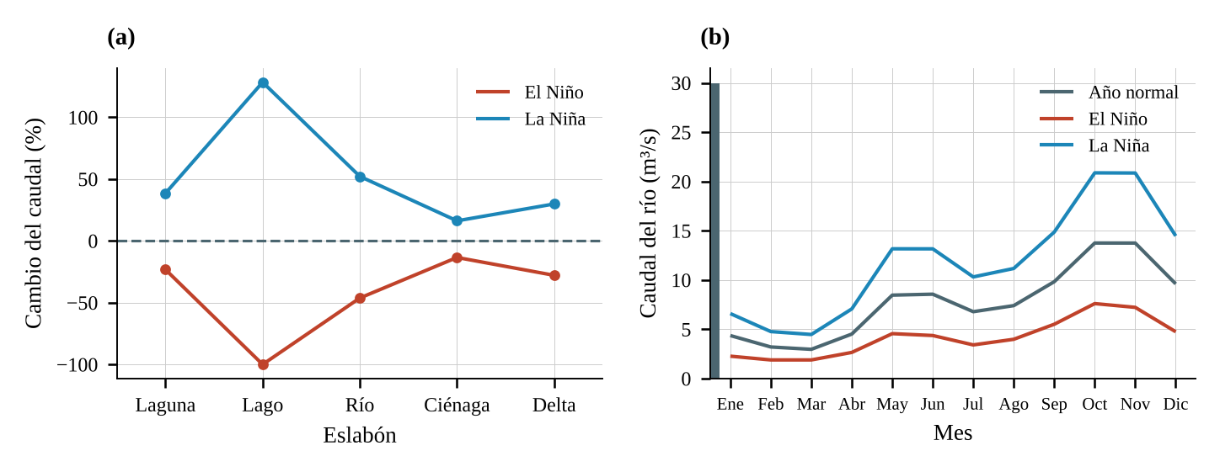
Nota. (a) Cambio del caudal medio de cada eslabón con El Niño y con La Niña: la sequía se amplifica en el lago y se amortigua en la ciénaga y el delta. (b) Caudal del río de la Sierra en cada mes con los tres climas.

2.3.9 Criterios de diseño
El integrador revisa 40 criterios: que los siete proyectos estén cargados, que el lazo de la costa converja y que las fronteras de los diez enlaces cumplan el contrato de la serie; un resumen por proyecto de cuántos de sus propios criterios se cumplen (los siete simuladores suman 81); que el agua baje del páramo al mar todos los meses; que los trazadores sumen 1 en cada cuerpo y reproduzcan la salinidad del océano; y una selección de criterios de cada simulador repartida en las pestañas de caudal, calidad, sedimento, mar y clima. En el escenario base se cumplen todos.
Tabla 4
Criterios del integrador y su valor en el escenario base
Pestaña | Criterio | Escenario base
Red del agua | Los siete proyectos de la serie están cargados | Laguna, lago, río, ciénaga, delta, océano y playa
Red del agua | El lazo ciénaga ⇄ delta ⇄ océano converge (error relativo < 10⁻⁶) | 5 iteraciones; error final 6.6e−8
Red del agua | Las fronteras de los 10 enlaces cumplen el contrato de la serie | Caudal y magnitudes con sus unidades
Red del agua | Laguna: 21 de 21 criterios de su simulador se cumplen | Todos se cumplen
Red del agua | Lago: 15 de 15 criterios de su simulador se cumplen | Todos se cumplen
Red del agua | Río: 2 de 2 criterios de su simulador se cumplen | Todos se cumplen
Red del agua | Ciénaga: 14 de 14 criterios de su simulador se cumplen | Todos se cumplen
Red del agua | Delta: 11 de 11 criterios de su simulador se cumplen | Todos se cumplen
Red del agua | Océano: 8 de 8 criterios de su simulador se cumplen | Todos se cumplen
Red del agua | Playa: 10 de 10 criterios de su simulador se cumplen | Todos se cumplen
Caudal y tiempo | Laguna · Rebosa todos los meses del año | los 12 meses
Caudal y tiempo | Lago · Desagua todos los meses del año | los 12 meses
Caudal y tiempo | Río · La bocatoma capta todo el año (cota ≥ 1.75 m) | Caudal mínimo de 2.97 m³/s
Caudal y tiempo | Ciénaga · Agua dulce del año ≥ evaporación del año | 130.1 ≥ 27.0 m³/s
Caudal y tiempo | Ciénaga · Tiempo de residencia ≤ 120 días (la ciénaga se renueva) | 29 días
Caudal y tiempo | Delta · Caudal mínimo del año ≥ 2 500 m³/s (navegación del río) | 4 278 m³/s
Calidad y trazadores | Balance de los trazadores: las fracciones de cada cuerpo suman 1 | desviación máxima 1.1e−16
Calidad y trazadores | La salinidad frente a las bocas que dan los trazadores coincide con la del océano (± 1 PSU) | 27.93 PSU con los trazadores; 28.04 PSU en el océano
Calidad y trazadores | Lago · Fósforo total ≤ 20 µg/L | 13.8 µg/L
Calidad y trazadores | Río · Oxígeno disuelto mínimo del río ≥ 4 mg/L | 7.70 mg/L en Ago (km 50.0)
Calidad y trazadores | Ciénaga · Salinidad máxima del año ≤ 40 PSU (no hipersalina) | 32.7 PSU
Calidad y trazadores | Ciénaga · Oxígeno mínimo de la madrugada ≥ 2 mg/L (sin mortandad de peces) | 5.46 mg/L
Calidad y trazadores | Playa · Coliformes en la playa en horas de baño ≤ 200 NMP/100 mL | 130 NMP/100 mL
Sedimento | Laguna · Pérdida de volumen por sedimentos ≤ 0.1 % al año | 0.012 % al año
Sedimento | Ciénaga · Sedimentación ≤ 5 mm/año | 4.11 mm/año
Sedimento | Delta · Sedimento del año ≥ 50 millones de toneladas (alimenta el delta y las playas) | 139.8 Mt/año
Sedimento | Delta · El frente del delta no retrocede (volumen neto ≥ 0) | 15.24 hm³/año
Sedimento | Playa · Balance de arena del año ≥ 0 (la playa no se erosiona) | 15.4 miles de m³/año
Sedimento | Playa · Ancho de playa en 50 años ≥ 20 m | 65.2 m
El mar y la costa | Océano · Ascenso del mar en 2026 ≤ 30 cm | 0.0 cm
El mar y la costa | Ciénaga · Nivel máximo del año ≤ piso de los palafitos − 0.30 m | 0.09 m.s.n.m. (piso a 0.80 m)
El mar y la costa | Delta · La cuña salina no llega a la bocatoma en el peor momento del año | 2.53 km (toma a 4.0 km)
El mar y la costa | Delta · La llanura del delta sigue sobre el mar más de 100 años | 181 años
El mar y la costa | Playa · Retroceso por el ascenso del mar en 50 años ≤ 25 % del ancho de playa | 8.7 m
El mar y la costa | Playa · Nivel total máximo del año ≤ malecón − 0.30 m | 0.91 m (malecón a 2.40 m)
Clima y horizonte | El agua baja del páramo al mar todos los meses (laguna, lago y río sin meses secos) | Los doce meses
Clima y horizonte | Laguna · Lluvia del año ≥ 70 % de la normal | 100 % (1 300 mm)
Clima y horizonte | Ciénaga · Salud del manglar en el peor mes ≥ 80 % | 91 % (suelo a 45.9 PSU)
Clima y horizonte | Océano · Sin alerta de blanqueamiento en el arrecife (DHW < 4 °C·semana) | 0.0 °C·semana (sin estrés)
Clima y horizonte | Delta · Volumen dragado ≤ 5 millones de m³ al año | 0.60 hm³/año

2.3.10 Integración del modelo y supuestos
El reloj avanza día por día. En cada paso el integrador evalúa el año completo de la cadena (con la memoria de los resultados que no cambian) e interpola por día los valores de cada mes, de modo que la escena y las gráficas siguen el año. Cada proyecto se calcula con su propio modelo, importado de su carpeta; el río de la Sierra, que es el proyecto de referencia, se usa a través de un adaptador que no lo modifica. Una frontera importada de cualquier proyecto reemplaza a su modelo y todo lo que está aguas abajo se recalcula con ella.
Los supuestos principales son los de cada simulador, más tres propios: los cuerpos de agua se conectan solo por los diez enlaces de la red; cada enlace pasa promedios mensuales (las variaciones de horas, como la marea, se resuelven dentro de cada simulador); y los trazadores se mezclan por completo en cada cuerpo. Las conclusiones sobre la región deben contrastarse con los datos del IDEAM, del INVEMAR y de la DIMAR.

3. Prototipo terminado
El simulador funciona en el navegador, sin instalación, y se publica junto a los demás proyectos de la serie, cuyas carpetas necesita a su lado. La escena 3D es una maqueta esquemática de la región con el norte hacia el mar: la Sierra Nevada con su glaciar, la laguna del páramo y el lago; el río que baja a la ciénaga con su manglar y su barra de arena; el río grande con sus caños, que llevan su agua a la ciénaga o la traen de vuelta según la temporada, su delta y su pluma de lodo; la playa de la bahía con la ciudad; y el mar Caribe con el oleaje, un buque y una boya. Cada día del reloj cambian los caudales, la sal de la ciénaga, las plumas, el oleaje y el nivel del mar. Tiene cuatro vistas (Red, Sierra, Costa y Mar) y ocho pestañas: Red del agua, Caudal y tiempo, Calidad y trazadores, Sedimento, El mar y la costa, Clima y horizonte, Datos y Conexión.
Figura 7
Pantalla principal del sistema conectado en el escenario base
Nota. Arriba, los indicadores de estado y el reloj; a la izquierda, la maqueta 3D de la región; a la derecha, el panel con la pestaña Red del agua.
En el escenario base se cumplen los 81 criterios de los siete simuladores y los 40 del integrador. Los escenarios muestran cómo se propaga cada cambio: con El Niño en toda la cadena se cumplen 59 de los 81 criterios: el lago deja de desaguar, el río baja 46.3 %, la ciénaga le devuelve agua al río grande 123 días y sube a 37.1 PSU en el peor mes, el arrecife llega a 5.3 °C·semana, el bosque de Macuira recibe 610 mm de niebla y la playa pierde 16.5 m al año, y el agua de la laguna llega al mar con 72.9 años; con La Niña la ciénaga se rellena 7.67 mm/año; con más agua para las ciudades el lago casi no desagua (0.01 m³/s); con represas en la cuenca del río grande llega a la playa una cuarta parte de la arena y pierde 14.3 m al año; con la restauración (caños dragados y relleno de playa) la ciénaga le toma al río grande 154.3 m³/s y baja a 17.62 PSU de media, pero recibe 7.62 mm/año de lodo; en 2050 el mar sube 10.2 cm; y en 2100 con muchas emisiones sube 68.2 cm, el agua de la ciénaga llega a menos de 30 cm de los pisos de los palafitos, la llanura del delta queda a 41 años del mar, la playa retrocede 40.1 m en 50 años y el bosque de Macuira recibe 488 mm de niebla. La Tabla 5 resume los once escenarios con los criterios del integrador.
Tabla 5
Escenarios del sistema conectado (criterios del integrador)
Escenario | Criterios que se cumplen | Criterios que no se cumplen
Del páramo al mar hoy (año normal, sin intervenciones) | 40 de 40 | Todos se cumplen
El Niño en toda la cadena | 23 de 40 | Laguna: 18 de 21 criterios de su simulador se cumplen; Lago: 5 de 15 criterios de su simulador se cumplen; Río: 1 de 2 criterios de su simulador se cumplen; Ciénaga: 13 de 14 criterios de su simulador se cumplen; Delta: 9 de 11 criterios de su simulador se cumplen; Océano: 5 de 8 criterios de su simulador se cumplen; Playa: 8 de 10 criterios de su simulador se cumplen; Lago · Desagua todos los meses del año; Río · La bocatoma capta todo el año (cota ≥ 1.75 m); Lago · Fósforo total ≤ 20 µg/L; Playa · Balance de arena del año ≥ 0 (la playa no se erosiona); Playa · Ancho de playa en 50 años ≥ 20 m; Delta · La cuña salina no llega a la bocatoma en el peor momento del año; El agua baja del páramo al mar todos los meses (laguna, lago y río sin meses secos); Laguna · Lluvia del año ≥ 70 % de la normal; Océano · Sin alerta de blanqueamiento en el arrecife (DHW < 4 °C·semana); Delta · Volumen dragado ≤ 5 millones de m³ al año
La Niña en toda la cadena | 35 de 40 | Laguna: 20 de 21 criterios de su simulador se cumplen; Ciénaga: 13 de 14 criterios de su simulador se cumplen; Delta: 10 de 11 criterios de su simulador se cumplen; Océano: 7 de 8 criterios de su simulador se cumplen; Ciénaga · Sedimentación ≤ 5 mm/año
Cuencas intervenidas: páramo degradado, cebolla, aguas residuales y deforestación | 34 de 40 | Laguna: 14 de 21 criterios de su simulador se cumplen; Lago: 14 de 15 criterios de su simulador se cumplen; Ciénaga: 13 de 14 criterios de su simulador se cumplen; Delta: 10 de 11 criterios de su simulador se cumplen; Laguna · Pérdida de volumen por sedimentos ≤ 0.1 % al año; Ciénaga · Sedimentación ≤ 5 mm/año
Más agua para las ciudades: tomas más grandes en la laguna y en el lago | 36 de 40 | Laguna: 19 de 21 criterios de su simulador se cumplen; Lago: 12 de 15 criterios de su simulador se cumplen; Lago · Desagua todos los meses del año; El agua baja del páramo al mar todos los meses (laguna, lago y río sin meses secos)
Represas en la cuenca del río grande: menos arena para la playa | 34 de 40 | Delta: 8 de 11 criterios de su simulador se cumplen; Playa: 8 de 10 criterios de su simulador se cumplen; Delta · Sedimento del año ≥ 50 millones de toneladas (alimenta el delta y las playas); Delta · El frente del delta no retrocede (volumen neto ≥ 0); Playa · Balance de arena del año ≥ 0 (la playa no se erosiona); Playa · Ancho de playa en 50 años ≥ 20 m
Restauración: caños dragados en la ciénaga y relleno de playa | 38 de 40 | Ciénaga: 13 de 14 criterios de su simulador se cumplen; Ciénaga · Sedimentación ≤ 5 mm/año
Horizonte 2050 | 38 de 40 | Playa: 9 de 10 criterios de su simulador se cumplen; Playa · Retroceso por el ascenso del mar en 50 años ≤ 25 % del ancho de playa
Horizonte 2100 con muchas emisiones | 31 de 40 | Ciénaga: 13 de 14 criterios de su simulador se cumplen; Delta: 10 de 11 criterios de su simulador se cumplen; Océano: 2 de 8 criterios de su simulador se cumplen; Playa: 9 de 10 criterios de su simulador se cumplen; Océano · Ascenso del mar en 2100 ≤ 30 cm; Ciénaga · Nivel máximo del año ≤ piso de los palafitos − 0.30 m; Delta · La llanura del delta sigue sobre el mar más de 100 años; Playa · Retroceso por el ascenso del mar en 50 años ≤ 25 % del ancho de playa; Océano · Sin alerta de blanqueamiento en el arrecife (DHW < 4 °C·semana)
El Niño en 2100 con muchas emisiones | 19 de 40 | Laguna: 19 de 21 criterios de su simulador se cumplen; Lago: 5 de 15 criterios de su simulador se cumplen; Río: 1 de 2 criterios de su simulador se cumplen; Ciénaga: 12 de 14 criterios de su simulador se cumplen; Delta: 8 de 11 criterios de su simulador se cumplen; Océano: 2 de 8 criterios de su simulador se cumplen; Playa: 7 de 10 criterios de su simulador se cumplen; Lago · Desagua todos los meses del año; Río · La bocatoma capta todo el año (cota ≥ 1.75 m); Lago · Fósforo total ≤ 20 µg/L; Playa · Balance de arena del año ≥ 0 (la playa no se erosiona); Playa · Ancho de playa en 50 años ≥ 20 m; Océano · Ascenso del mar en 2100 ≤ 30 cm; Ciénaga · Nivel máximo del año ≤ piso de los palafitos − 0.30 m; Delta · La cuña salina no llega a la bocatoma en el peor momento del año; Delta · La llanura del delta sigue sobre el mar más de 100 años; Playa · Retroceso por el ascenso del mar en 50 años ≤ 25 % del ancho de playa; El agua baja del páramo al mar todos los meses (laguna, lago y río sin meses secos); Laguna · Lluvia del año ≥ 70 % de la normal; Océano · Sin alerta de blanqueamiento en el arrecife (DHW < 4 °C·semana); Delta · Volumen dragado ≤ 5 millones de m³ al año
Proyectos sin conectar (cada uno con sus valores de referencia) | 39 de 39 | Todos se cumplen

La pestaña Conexión permite importar la frontera de cualquier proyecto, desde un archivo o en vivo desde otro simulador abierto en el mismo navegador; esa frontera reemplaza al modelo del proyecto en la cadena. El integrador entrega a su vez lo que la red lleva al mar. La pestaña Datos guarda la simulación en un libro de Excel con las hojas de la red y las matrices, los trazadores, el año conectado y la edad del agua, y 26 pruebas automáticas verifican el álgebra (matrices, Gauss-Jordan, convergencia), la cadena y el sistema.

Referencias
Bolin, B., y Rodhe, H. (1973). A note on the concepts of age distribution and transit time in natural reservoirs. Tellus, 25(1), 58–62.
Bruun, P. (1962). Sea-level rise as a cause of shore erosion. Journal of the Waterways and Harbors Division, 88(1), 117–130.
Burden, R. L., y Faires, J. D. (2011). Numerical analysis (9.ª ed.). Brooks/Cole.
Granit, J., Liss Lymer, B., Olsen, S., Tengberg, A., Nõmmann, S., y Clausen, T. J. (2017). A conceptual framework for governing and managing key flows in a source-to-sea continuum. Water Policy, 19(4), 673–691. https://doi.org/10.2166/wp.2017.126
Grossman, S. I., y Flores, J. J. (2012). Álgebra lineal (7.ª ed.). McGraw-Hill.
Intergovernmental Panel on Climate Change. (2021). Climate change 2021: The physical science basis. Contribution of Working Group I to the Sixth Assessment Report of the Intergovernmental Panel on Climate Change. Cambridge University Press. https://doi.org/10.1017/9781009157896
Restrepo, J. D., y Kjerfve, B. (2000). Magdalena river: Interannual variability (1975–1995) and revised water discharge and sediment load estimates. Journal of Hydrology, 235(1–2), 137–149. https://doi.org/10.1016/S0022-1694(00)00269-9
Sankarasubramanian, A., Vogel, R. M., y Limbrunner, J. F. (2001). Climate elasticity of streamflow in the United States. Water Resources Research, 37(6), 1771–1781. https://doi.org/10.1029/2000WR900330
Stewart, J., Redlin, L., y Watson, S. (2017). Precálculo: matemáticas para el cálculo (7.ª ed.). Cengage Learning.

